Муниципальное бюджетное учреждение дополнительного образования
детская хореографическая школа имени М.М. Плисецкой
городского округа Тольятти

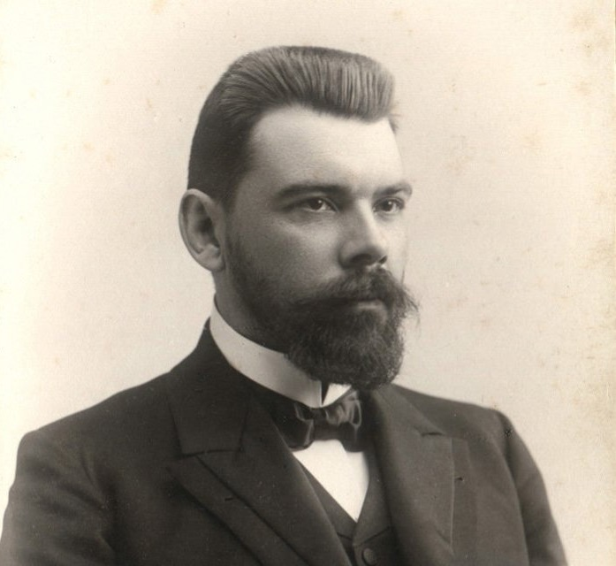

Методическая разработка
«А. Ф. Гедике. Фортепианная музыка для детей»

Разработчик:
преподаватель
Руденко Наталья Николаевна

2021 год
Содержание

1. | Пояснительная записка ………………………………………………… | 3
2. | Фортепианные пьесы А. Гедике для детей…………………………. | 4
3. | Методические рекомендации в работе над пьесами из сборника «60  фортепианных пьес для начинающих» I тетрадь……………………. | 5
4. | Заключение ……………………………………………………………… | 33
5. | Список литературы …………………………………………………….. | 34

Пояснительная записка

Методическая разработка «А.Ф. Гедике. Фортепианная музыка для детей» предназначена для преподавателей по учебному предмету «Основы игры на музыкальном инструменте (фортепиано)», а также для всех, кому интересно фортепианное творчество Александра Федоровича Гедике.
Цель данной разработки: развитие интереса детей к музыке, как основе творческого воображения на примере сборника «60 фортепианных пьес для начинающих» I тетрадь.
Задачи: представить методический разбор этих произведений, показать исполнительские трудности и пути их преодоления с последующим формированием эстетического отношения к искусству.
Александр Федорович Гедике российский органист, пианист, педагог, композитор из семьи музыкантов немецкого происхождения Творческая деятельность композитора А.Ф. Гедике на протяжении всей жизни была неразрывно связана с музыкальной культурой Москвы, и прежде всего с Московской консерваторией, в которой он преподавал почти полвека.
Творчество А. Гедике невозможно переоценить. Он делал все, для того, чтобы сохранить и развивать традиции Московской консерватории в классах специального фортепиано. Он является автором четырёх опер, кантат, множества симфонических, фортепианных и органных сочинений, концертов и камерных произведений для духовых инструментов, романсов, обработок русских народных песен. Но как ни странно, известен он больше как композитор, создавшим множество остроумных, высокоталантливых и полезных произведений для детей. В этом жанре Гедике можно сравнить с такими мастерами детской художественной литературы, как Корней Чуковский и Самуил Маршак.
А.Ф. Гедике создал для детей массу сочинений, написанных в различных жанрах и формах. Многолетняя популярность детских фортепианных пьес этого композитора объясняется как их незаурядными художественными достоинствами, так и прогрессивностью педагогических установок, положенных в их основу.
Фортепианные пьесы А. Гедике для детей

Пьесы для детей занимают большое место в творчестве А.Ф. Гедике. Внимание композитора к этому роду музыки объясняется рядом причин, связанных с особенностями его личности и творческой деятельности: свойственным ему непосредственным, здоровым мироощущением и основанными на этом ясностью и простотой музыкального языка; особым композиторским даром – умением создать выразительные музыкальные образы максимально простыми средствами, в лаконичных музыкальных формах; огромной музыкальной культурой и эрудицией.
В детской фортепианной музыке А.Ф. Гедике проявляет себя как мастер фортепианной миниатюры, где находят отражение общие стилистические особенности его творчества: яркая образность, русский национальный колорит, мелодическая и гармоническая ясность. Постоянно учитывая особенности детского восприятия, автор вместе с тем нигде не поступается собственными художественными принципами. Этим объясняется глубокая искренность, которая отличает его педагогические сочинения – качество, особенно важное при работе с детьми.
Программные пьесы А.Ф. Гедике, составляющие обширный раздел его детских фортепианных сочинений, представляют собой своеобразные музыкальные картины, где конкретность образов выступает в наиболее отчетливой форме. Круг образов здесь очень разнообразен: от передачи различных настроений и чувств («Скорбь», «В раздумье», «Грезы») до красочных бытовых зарисовок, где оживают сценки из детской жизни («Урок», «В лагере»). Наиболее красочными, тонкими, поэтичными являются пьесы, в которых нашли отражение образы природы, близкие и любимые композитором.
Александр Федорович создавал многочисленные циклы этюдов, упражнений и пьес для фортепиано, способствующие развитию у детей художественного вкуса и музыкального чутья и одновременно – различных сторон техники фортепианной игры. Они до сих пор пользуются огромной популярностью среди педагогов и очень любимы детьми.
Сборник «60 пьес для начинающих» состоит из огромного количества разнохарактерных пьес, которые могут полностью охватить репертуар юного пианиста. Здесь представлены этюды на развитие различных видов техники, жанровые, танцевальные и характерные пьесы, а также небольшие полифонические произведения. Все это многообразие способствует разностороннему развитию ученика. Музыкальные пьесы расположены в соответствии с традиционным возрастанием по степени трудности, а музыкальный язык понятен маленьким музыкантам.

Методические рекомендации в работе над пьесами из
сборника «60 пьес для начинающих» I тетрадь

№ 1. Пьеса на четырёх нотах
Открывается сборник «Пьесой на 4 нотах». А.Ф. Гедике создает музыкальный образ посредством применения выразительных технических приемов и четкой мелодии: исполнение в октаву двумя руками. Характер-бодрый, жизнерадостный. Эта пьеса задает тон и больше подходит для разыгрывания пальцев, демонстрирующих подготовку перед последующими пьесами.
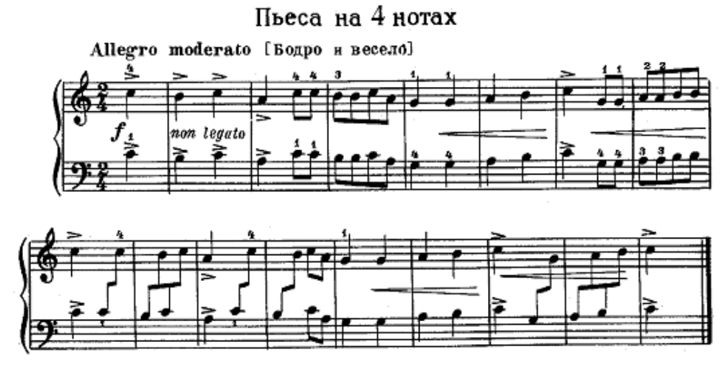

№ 2. Пьеса на трёх нотах
В этой пьесе ясно прослушивается 3-нотная мелодия в восходящем и нисходящем движении, которая обыгрывается повторениями этих звуков. Этот прием позволяет очень быстро выучить пьесу и дает возможность быстро усвоить ритмический рисунок с длительностями шестнадцатых и восьмых нотами. Хорошо тренирует и отрабатывает чувство ритма. А поддержка мелодии в басу квинтами как нельзя лучше гармонизирует тональный фон.
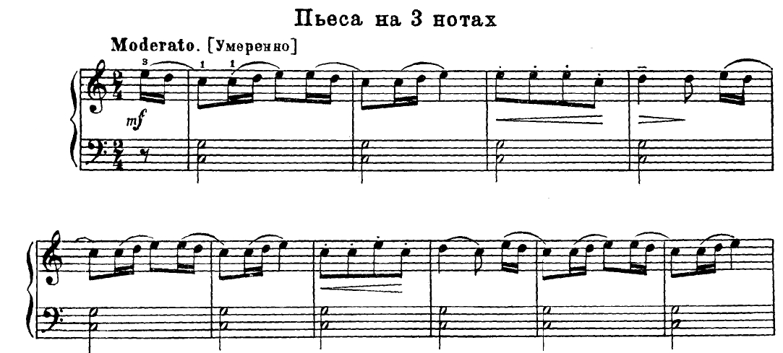
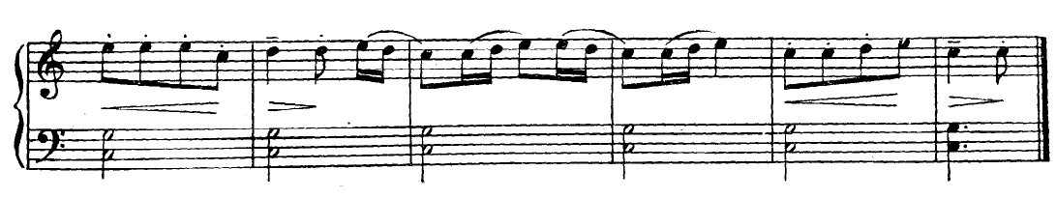
№ 3. Песня
Песня или песнь, - наиболее простая, но распространённая форма вокала, объединяющая поэтический текст с мелодией. Иногда сопровождается оркестром (также мимикой). Песня в широком значении включает в себя всё, что поётся, при условии одновременного сочетания слова и напева; в узком значении - малый стихотворный лирический жанр, существующий у всех народов и характеризующийся простотой музыкально-словесного построения. Песни отличаются по жанрам, складу, формам исполнения и другим признакам.
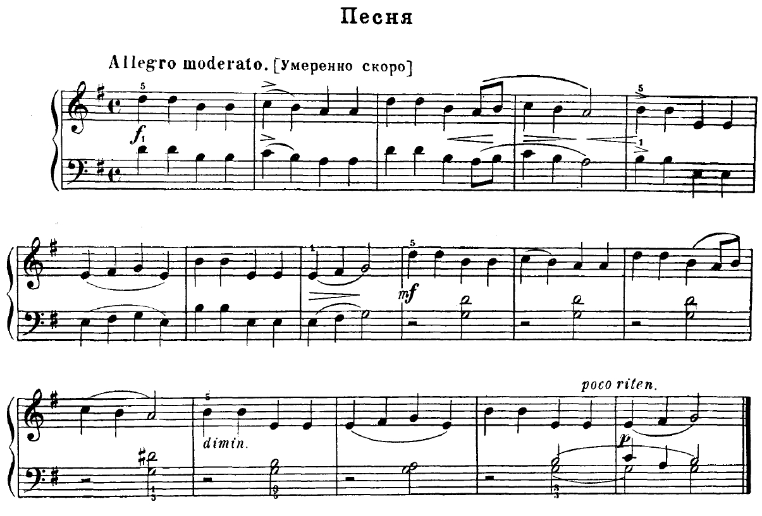
Эта пьеса продолжает тенденции первых двух пьес. Спокойный характер поддерживается приемами музыкальной выразительности (штрих legato, фразировка, динамика). Квинтовые и секундовые созвучия в басу подчеркивают напевный характер исполнения песни.
№4. Заинька
Эта пьеса нам рассказывает (песенный вариант) о веселом зайце. Яркая картина природы, залитая солнечным светом поляна, обилие лесных цветов сразу представляется в воображении ребенка и настраивает его на позитивное восприятие. Двойные звуки в басу в тональности фа мажор формируют звучание квинты и способствует быстрому слуховому запоминанию.
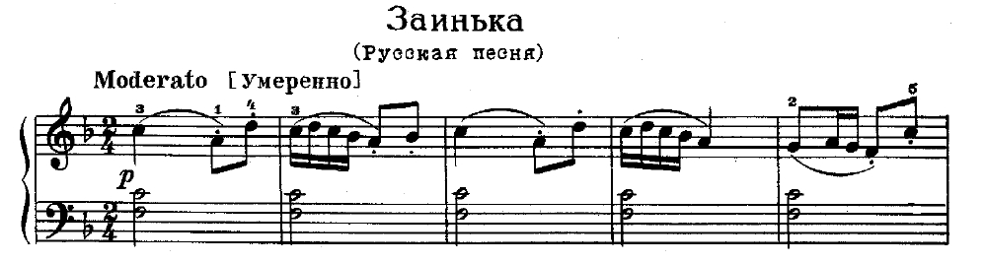
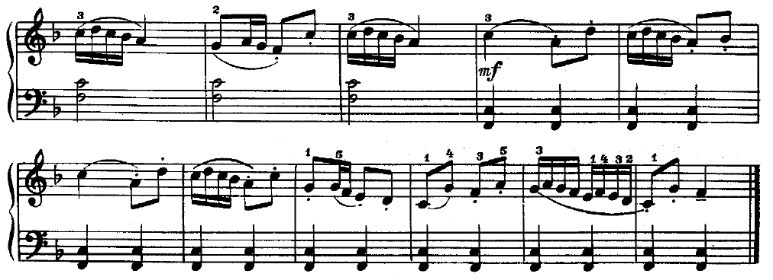

В воспоминаниях современников описывался случай, как на юбилее А. Ф. Гедике эту пьесу исполнял мальчик, причем так серьезно, что вызвал бурю оваций среди профессуры московской консерватории!
№5. Мелодия
Название пьесы «Мелодия» говорит само за себя. Мелодия незатейливая, приятная и понятная по своей ритмической структуре. Первый, третий, пятый, седьмой и девятый такты полностью повторяют ритмический рисунок мелодии, что позволяет очень быстро запомнить и выучить пьесу наизусть.
Гармонический фон в басу добавляется последовательностями созвучий на legato - этому приему следует уделить больше времени. Добавление нот второй октавы, которые повторяются в мелодии, также способствуют в дальнейшем хорошему чтению с листа при разучивании других произведений.
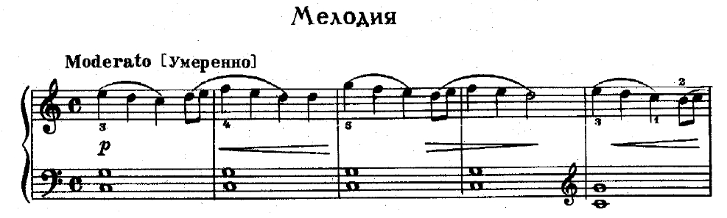
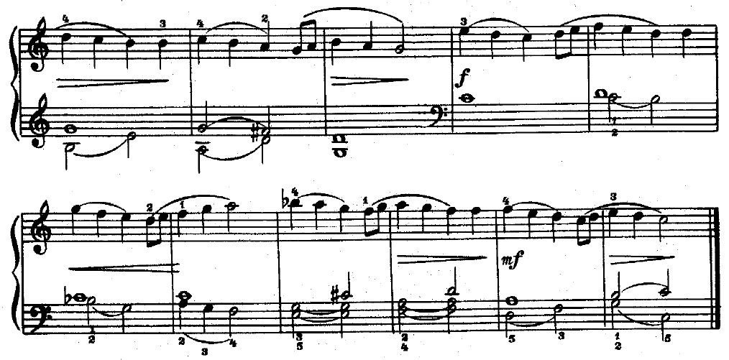
№6. Китайская мелодия
А. Гедике здесь построил мелодию на целотоновой «китайской гамме», представляющей собою пятиступенную систему, в которой все звуки могут быть расположены по чистым квинтам, а в качестве гаммовых интервалов выступают большая секунда и малая терция (точнее, полтора тона).
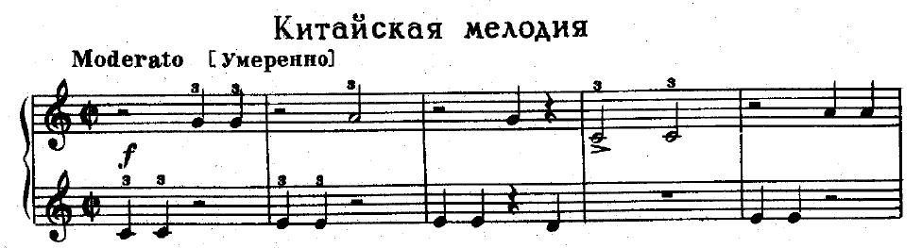
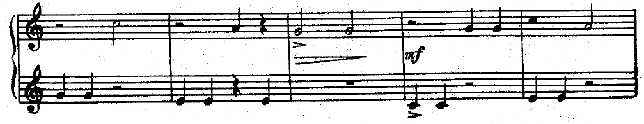
№7. Прелюдия
Прелюдия - краткое музыкальное произведение, не имеющее строгой формы. Сначала этим термином обозначали небольшой вступительный раздел перед главным изложением музыкального произведения. В XIX веке так стали называть маленькую самостоятельную пьесу, в которой воплощается настроение. Разнообразные прелюдии не только по содержанию (меланхоличные, певучие, бурно-стремительные, сосредоточенные, светлые, жизнерадостные), но и по форме. Несмотря на миниатюрность некоторых прелюдий, эти произведения завершенные и совершенные.
Примером такой прелюдии является прелюдия до мажор А. Гедике.
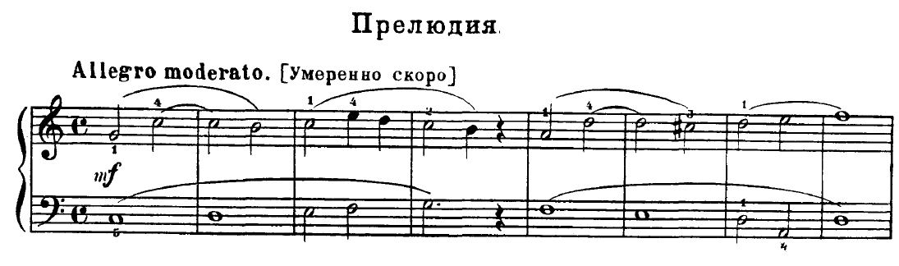
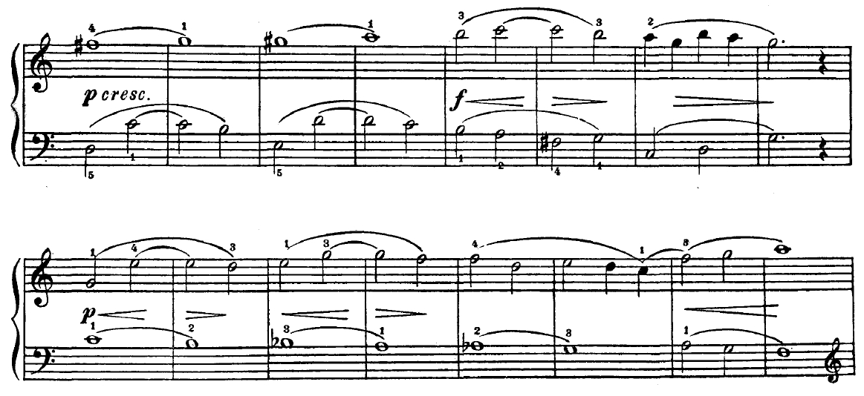

№8. Упражнение 3 пальцами
В самом начале обучения важное значение имеет процесс постановки и организации пианистического аппарата, овладение первоначальными навыками и приемами фортепианной игры. Для этого предлагаются специальные упражнения, которые основаны на естественных природных движениях пальцев рук.
Эти упражнения направлены на развитие технических навыков звукоизвлечения и на развитие мелодического, полифонического и гармонического, то есть всех видов музыкального слуха.
Перед тем как усадить учащегося за инструмент, необходимо объяснить учащемуся что означает выражение «свобода рук» и применить специальное упражнение для «освобождения», которое заключается в следующем: руки поднимаются на верх и быстро их сбрасываются вниз, чтобы было ощущение, что руки «висят на плечах». Обычно после того как «раскачка рук» закончится, ученики запоминают это ощущение.
В «Упражнении 3 пальцами» совершенно логично развивается техника пальцев именно в тональности ми бемоль мажор, так как пальцы на клавиатуре находятся в самом удобном и естественном положении.
Обычно дети, выучив это упражнение, любят разыгрываться на нем.

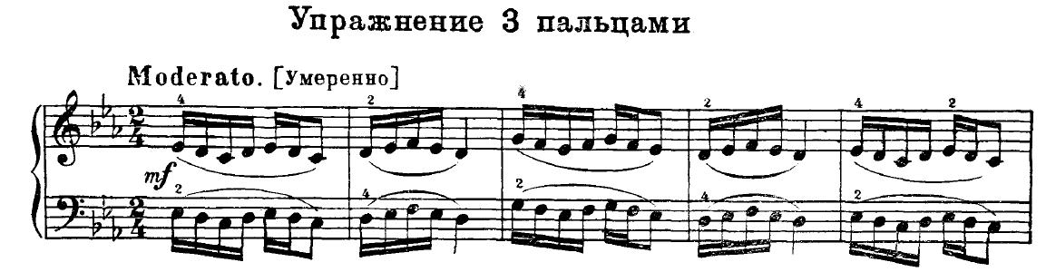

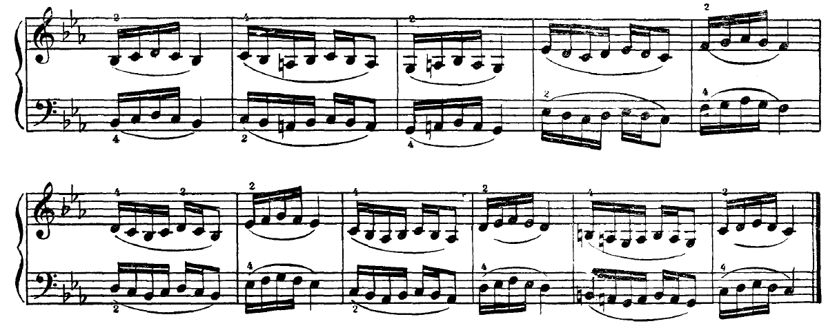

№9. Русская песня
Русская песня А. Гедике имеет выраженный танцевальный характер. Фактура изложения нотного текста очень проста и понятна начинающему маленькому пианисту. Задорный характер заметно подчеркнут акцентами на первую долю. Аккомпанемент левой руки напоминает звучание русских струнных народных инструментов.
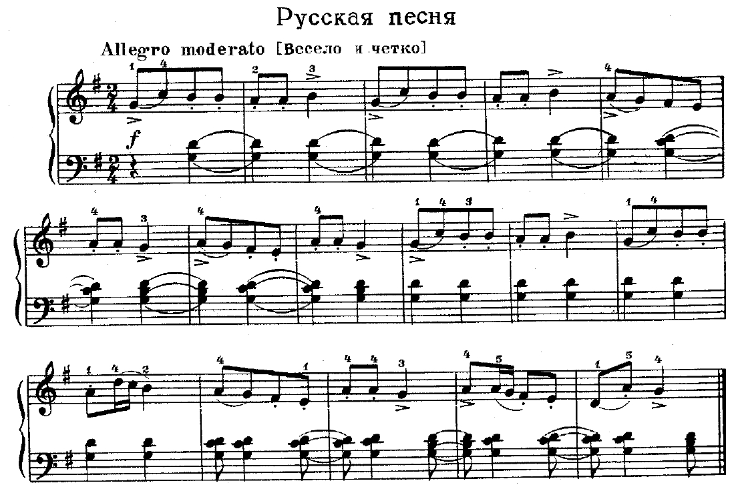

№10. «Кукушка и перепел»
«Кукушка и перепел» - программная пьеса.
Перед тем, как разбирать пьесу, необходимо поиграть и познакомить ученика с ее персонажами - Кукушкой и Перепелом, рассказать о том, как Кукушка подбрасывает своих детишек в чужие гнезда. Нравится ли детям легкомысленная Кукушка? А вот Перепел - хороший и заботливый. Он пожалеет Кукушку и все-таки возьмет ее к себе в гнездо, когда она станет старенькой.
Конечно, дети с удовольствием начинают изображать пунктирный ритм («крик перепела»), играя «Кукушку». Именно в таких музыкальных диалогах с преподавателем происходит знакомство с самыми разными музыкальными ритмами.
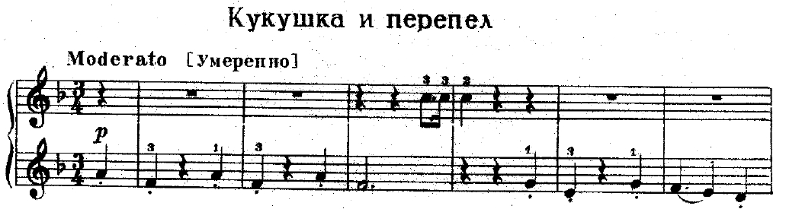
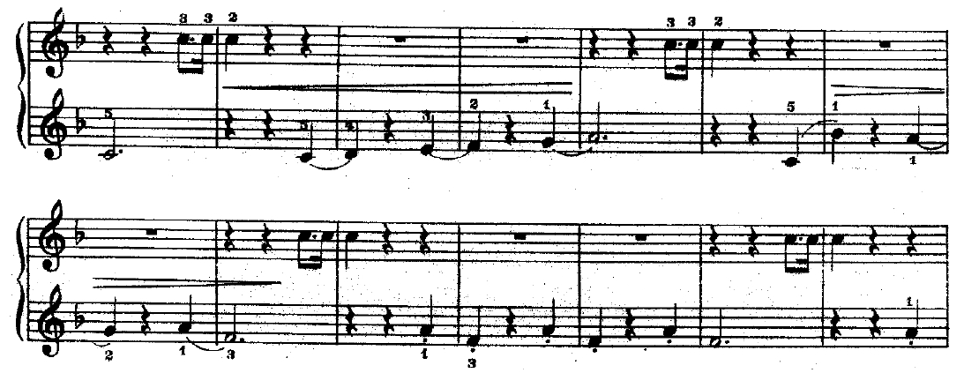

№11. Плясовая
Плясовая – народный танец с полной импровизацией без определенных танцевальных композиций. Каждый из танцоров мог выразить себя так, как ему хочется, показать все свои возможности и способности. Пляски или плясовые –это ранние обрядовые, а сейчас – бытовые танцы. Этот танец сформировался из хоровода, увеличив темп исполнения и разнообразив рисунки переходов и построений. Танец представляет собой движения, которые с каждым тактом становятся все более разнообразными, что является характерной особенностью пляски.
Плясовые песни - это песни быстрого темпа исполнения, под которые происходит пляска. Для плясовых песен свойственна речитативная скороговорка, построенная на характерных речевых интонациях. Плясовая песня всегда имеет четкий ритмический рисунок и хореическую основу. Характер плясовой задорный. Плясовая А. Гедике отвечает всем эти характеристикам.
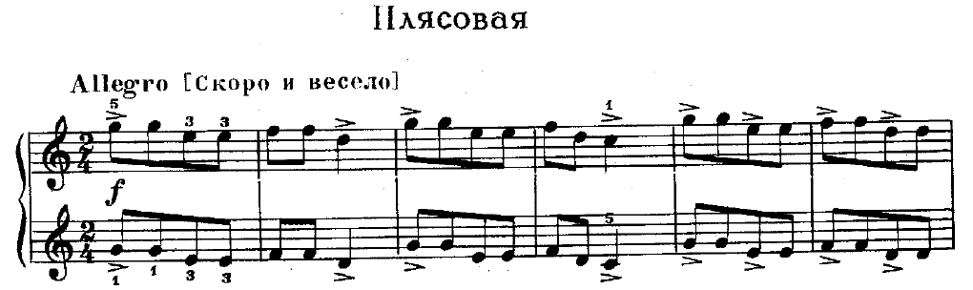
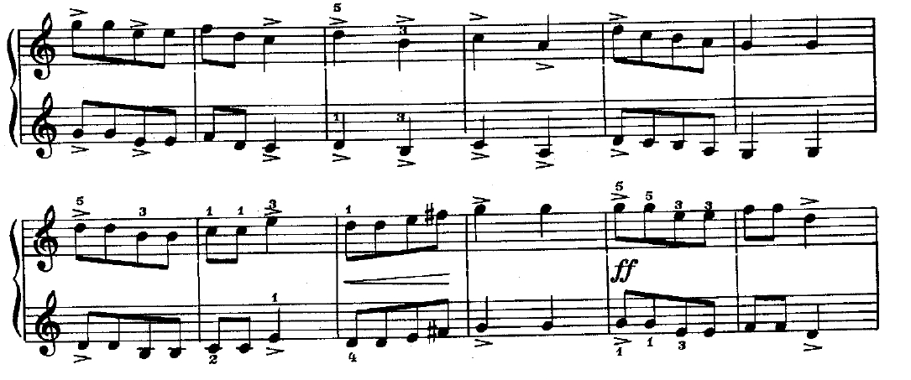
№12. « В раздумье»
Пьеса «В раздумье». Почему композитор назвал пьесу «В раздумье»? О чем эта музыка? Какая она? Конечно, эта музыка задумчивая, сосредоточенная, неторопливая. В музыке выражено настроение грустного раздумья, размышления. Интонации музыки и интонации речи похожи, это размышление человека вслух. В широкой, «льющейся» мелодии передается настроение сочинения. музыке задумчивый или тревожный характер создаётся разными интонациями.
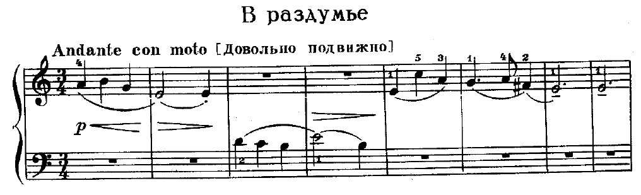
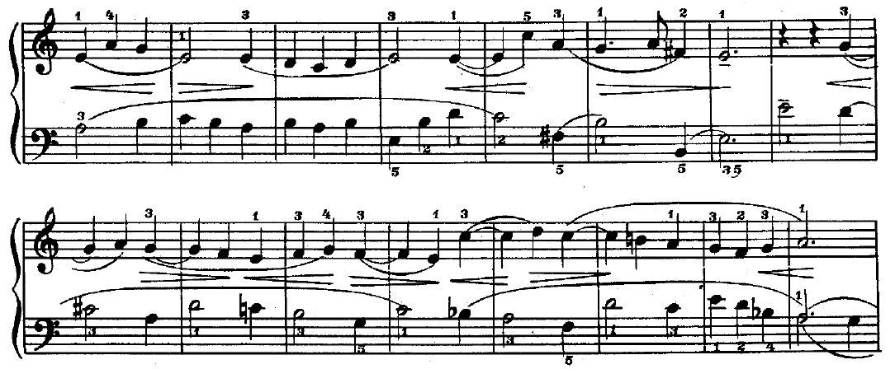

№13. Этюд
Этюд – музыкальное произведение небольшого объема, в котором постоянно применяется какой-либо прием для развития техники, беглости пальцев. Этюды, написанные А.Ф. Гедике для самых маленьких пианистов, выявляют все многообразие требований, предъявляемых автором к учащимся.
В этюде отчетливо выступает важнейший технический принцип – самостоятельность и равная активность обеих рук пианиста.
Осторожно и умело использует автор аккордовое изложение. Аккордовая фактура отличается удобством, количество одновременно берущихся звуков обычно не превышает трех.
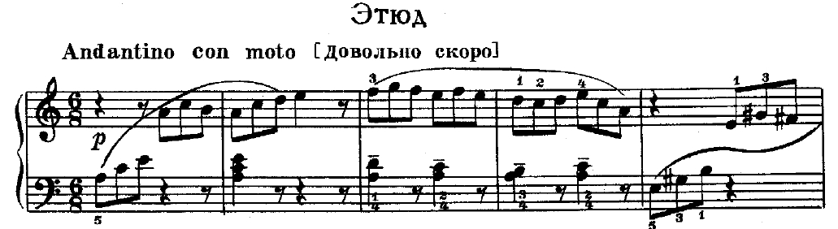
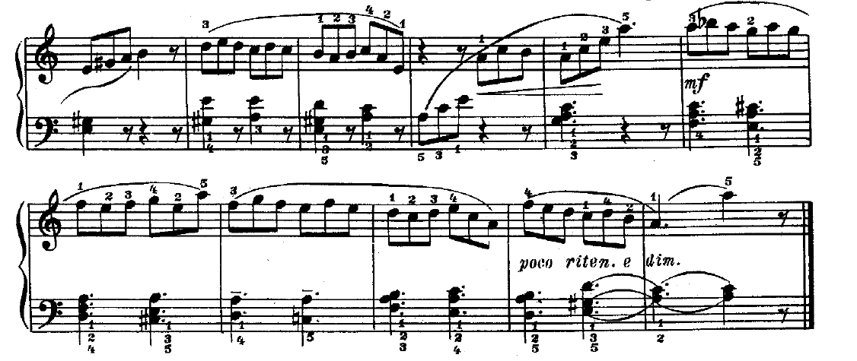

Композитор не ставит перед учащимися преувеличенных скоростных задач, его этюды предворяются такими обозначениями темпа как Allegretto, Allegro, Moderato и даже Andante. Это дает возможность ученику не только качественно выполнить тот или иной технический прием, но и проследить за качеством звука и выразительностью фразировки.
№14. Этюд
Этюды А.Ф. Гедике не отпугивают маленьких пианистов большими объемами текста, написаны они, как правило, в простых двух- или трехчастных репризных формах, что способствует быстрому их освоению и запоминанию.
В построении мелодического и фактурного рисунка, а также в применении регистров А.Ф. Гедике учитывает возможности небольших детских рук. Ограниченная физическая сила маленьких музыкантов заставляет автора лишь в крайних случаях прибегать к требованиям звучания forte и fortissimo, а также избегать резких внезапных усилений звучности.
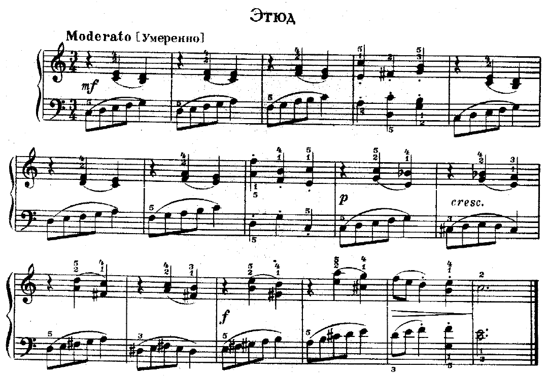

№15. Колыбельная
Колыбельная, особый лирический жанр, популярный в народной поэзии. Один из древнейших жанров фольклора. В традиционной народной культуре колыбельная песня могла выполнять магическую охранную функцию для защиты ребенка. В данном жанре сохранились элементы заговора - оберега. Люди верили, что человека окружают таинственные враждебные силы, и если ребёнок увидит во сне что-то плохое, страшное, то наяву это уже не повторится.
Вот почему в колыбельной можно найти «серенького волчка» и других пугающих персонажей. Позже колыбельные песни утрачивали магические элементы, приобретали значение доброго пожелания на будущее.
Примером такой песни является колыбельная А. Гедике.

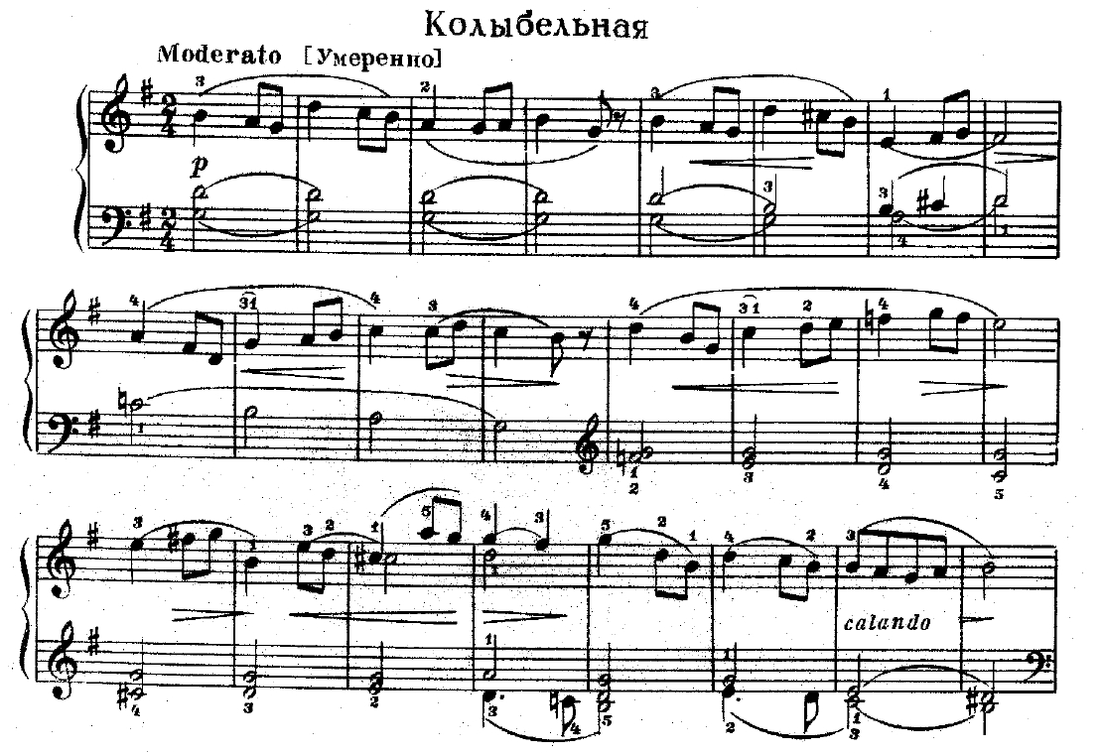
№16. Этюд
Одним из распространенных видов технических этюдов являются этюды на развитие пальцевой беглости, построенные на фигурационном рисунке.
Данный этюд развивает умение объединять звуки, исполняя их одним движением на одном дыхании. Большое внимание уделено развитию музыкальности и мелодической интонации. При работе над этюдом необходимо наметить опорные звуки добиться легатного исполнения одним движением. Затем тем же движением охватить слабые доли.
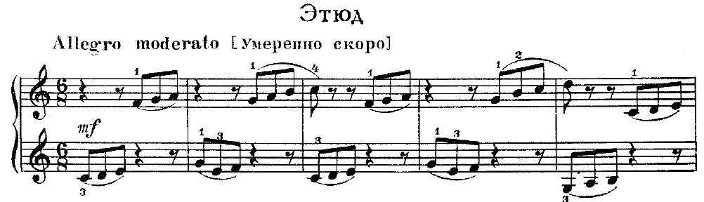
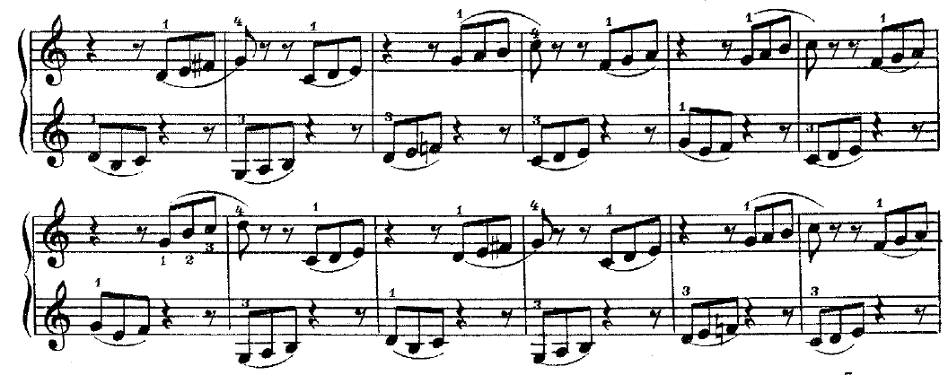
№17. Русская народная песня
Русская народная песня - фольклорное произведение, которое сохраняется в народной памяти и передаётся в устной форме, продукт коллективного устного творчества русского народа. В русской песне есть свои наиболее употребительные размеры: в 2/4 и 4/4. Размер в 3/4 реже. Он употребляется обычно в обрядовых, например свадебных песнях.
В «Русской песне» А.Гедике образ народной песни подчёркнут мелодикой – протяжной, выразительной, проникновенной. В основе интонационной линии пьесы лежит кварто-квинтовая распевность, плавное поступенное движение, и «кружевное» опевание устойчивых и неустойчивых ступеней (I, II, III, VII).

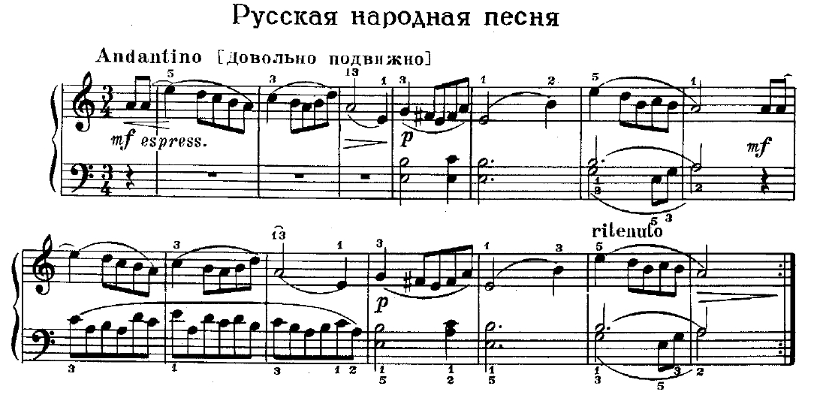
№18. Сарабанда
Большинство детских полифонических пьес двухголосны, и носят характер свободного диалога, но нередко в заключениях количество голосов увеличивается до трех и четырех, чем достигается большая законченность и гармоническая определенность концовок. При создании небольших полифонических пьес А.Ф. Гедике часто обращается к старинным танцевальным жанрам, типичным для сюит И.С.Баха и Г.Генделя.
Сарабанда №18 - это небольшая двухголосная пьеса, в основе которой лежит секвенционновариационный принцип развития. Мелодическая линия верхнего голоса и ее ритмический рисунок, в сравнении с нижним голосом, более развиты.

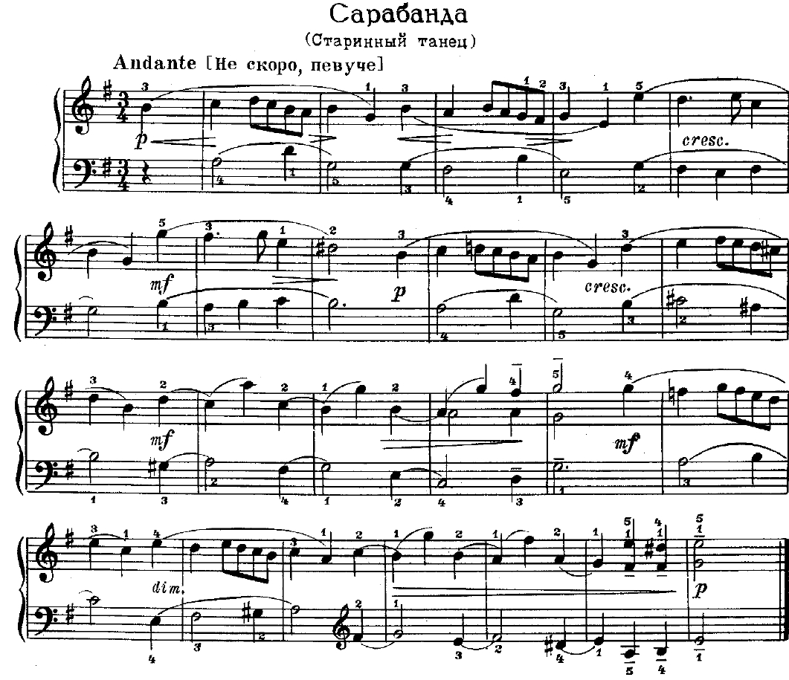
Композитор дает возможность маленькому исполнителю хорошо прослушать звучание обоих голосов и размещает их на достаточном расстоянии друг от друга. Мелодическое движение голосов в противоположном направлении также способствует лучшему их восприятию. Неспешное движение Сарабанды позволяет юному музыканту следить за певучестью и весомостью легато, за рельефностью произнесения мотивов, за точностью исполнения штрихов.
Изучение полифонических пьес А.Ф. Гедике помогает решить один из важных педагогических принципов: подготовить ученика к исполнению произведений разных эпох и стилей, в данном случае – к исполнению музыки барокко.
№19. Медленный вальс
Пьеса «Медленный вальс»- лирический вальс с преобладанием вокального начала (близок к романсу).
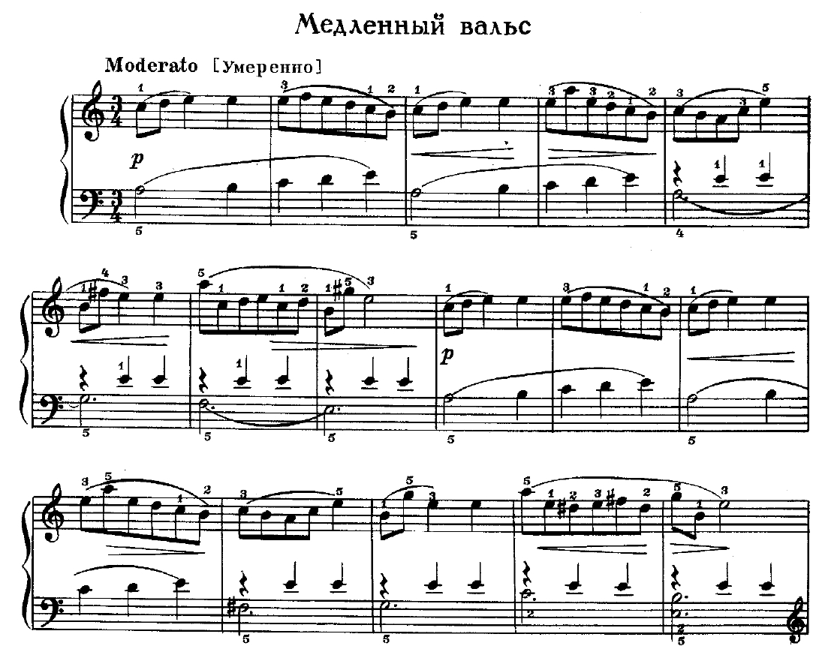
В работе над этой пьесой необходимо добиваться хорошего legato в партии правой руки, выразительности, глубины звучания красивой мелодии, похожей на человеческое пение. Определить форму пьесы, её строение, деление на мотивы, фразы, предложения, чтобы правильно фразировать. Полезно выяснить особенности изложения мелодии, сопровождения, а также динамику (начало, подъём, кульминацию, спад в каждом построении). Составить художественный и динамический план исполнения.
№20. Сонатина
Компактная и миниатюрная, но вместе с тем емкая и содержательная Сонатина №20 может служить превосходным образцом при знакомстве маленького пианиста с сонатной формой. В ней представлены все основные разделы сонатной формы: экспозиция, разработочный раздел, реприза и даже кода, выявлены основные тональные соотношения. Основной принцип построения сонатной формы - принцип контраста - заложен уже внутри самой главной партии: активному, фанфарному первому элементу противопоставляется второй, легкий и скерцозный.
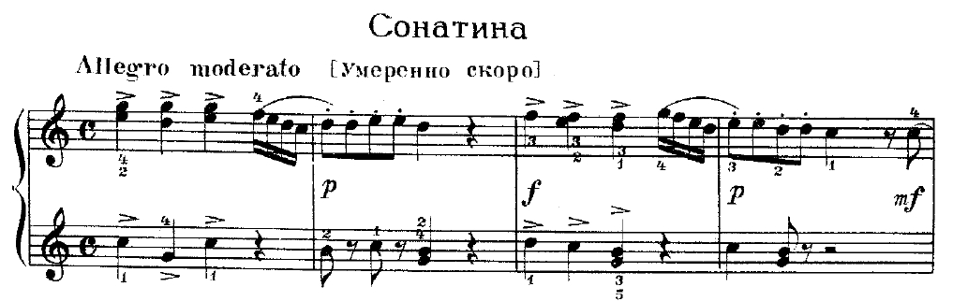
Побочная партия с ее короткой фразировкой имеет характер нежный и ласковый, а частые паузы придают ей воздушность и изящество.
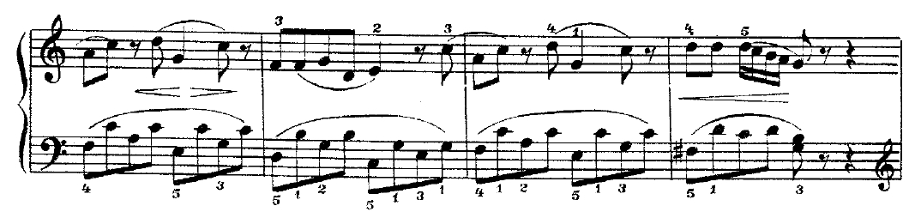
Небольшой разработочный раздел полностью основан на материале главной партии.
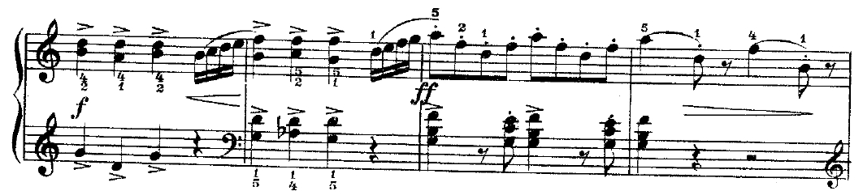
Сонатина №20 ставит перед преподавателем и учеником определенные инструктивные задачи. Во-первых, это фактура аккомпанемента побочной партии, так называемые «альбертиевы басы». Знакомство на раннем этапе обучения с типичными формулами аккомпанемента облегчит впоследствии работу над произведениями венских классиков.
Во-вторых, при исполнении Сонатины весьма уместно будет использование учеником педали. Употребление прямой педали подчеркнет торжественный характер первого элемента главной партии и создает необходимый звуковой объем, а также добавит новый технический прием в копилку знаний ученика. Сонатина №20 А.Ф. Гедике выгодно отличается от других произведений, представленных в детских фортепианных сборниках, что делает ее незаменимой частью педагогического репертуара.
№ 21. Танец
Важное значение в танцевальных пьесах имеют штрихи. Именно штрихи придают каждому произведению особую неповторимость. В данной пьесе необходимо ознакомить ученика не только с длинными - фразировочными лигами, но и с лигами короткими – штрихами.
Особое влияние оказывает снятие рук. Особенно в мелодиях танцевальных снятие рук большей частью необходимо. Снятие рук способствует подчеркиванию задорно-шутливого характера. При этом важно, чтобы ученик осознанно применял в мелодии штрихи, отдельные интонации, оттенки и подчинял это общему замыслу.
С первых лет обучения необходимо воспитывать в ученике сознательное отношение к аппликатуре. Выбор наиболее удачных пальцев тесно связан с задачами фразировки, динамики. Следует познакомить ученика с принципами аппликатуры – это экономия движений и равномерное использование всех пальцев, чтобы лучше выявить характер задуманной звучности. Выбор наиболее удачной аппликатуры тесно связан с задачами фразировки, динамики.
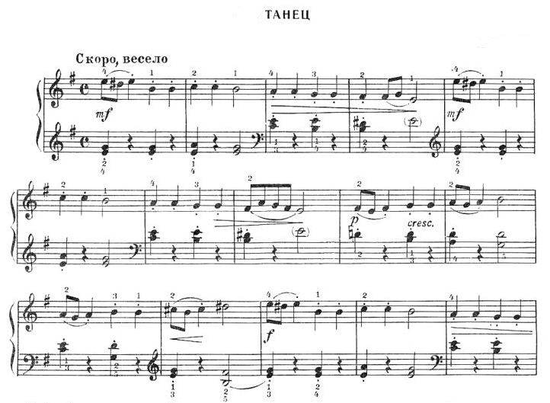№22. Этюд
Игра этюдов предполагает большее внимание в преодолении технических трудностей, чем игра пьес. Этюды требуют большей тонкости технического искусства, чем упражнения. Работа над этюдами позволяет воспитывать у учащихся точные ритмические навыки, метроритмическую организованность. Чёткая равномерная пульсация обуславливает столь же чёткие двигательные представления и, в частности, пальцевую ровность. Метроритм служит тем внутренним толчком, который способствует большей слуховой активности и более точным игровым ощущениям. Этюды не только содержат материал для технического совершенствования, но и ставят перед учащимися разнообразные артикуляционные задачи. Целесообразно поработать над этюдом в медленном темпе приемом staccato над объединяющими движениями.
Если этюд инструктивного типа, и не представляет собой подлинно художественного произведения в смысле идейно-эмоционального содержания, то все равно как любой хороший этюд имеет определенный звуковой образ и характер звучания (легкий и изящный, волевой и стремительный, лирический и певучий, ритмически подчеркнутый или, наоборот, спокойный и плавный в своем движении).
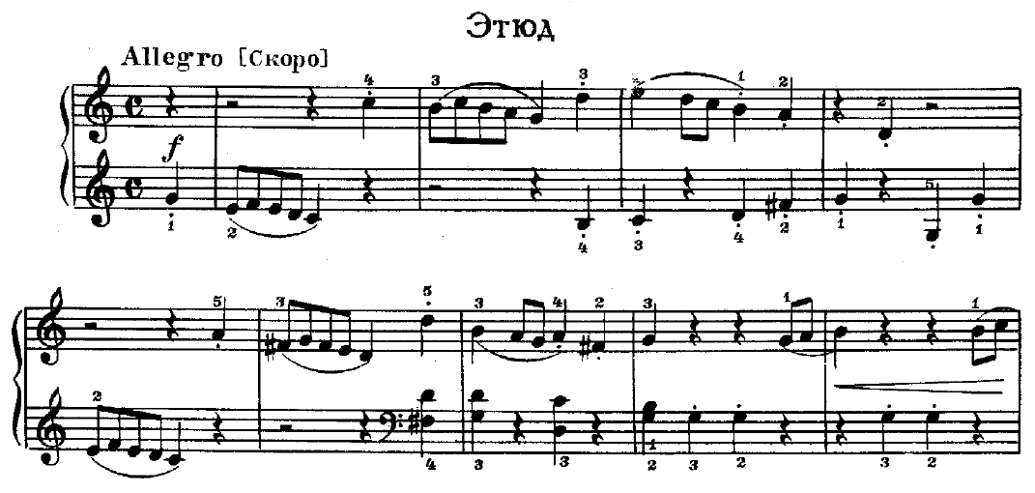
№23. Мазурка
Народная мазурка, зарисовка народно – бытовой плясовой сценки, картина деревенского праздника. Подобно народным мазурка состоит из ряда самостоятельных танцевальных мелодий – разделов, так называемых «коленец». Использован лидийский лад (мажорный лад с повышенной IV ступенью). В начале мазурки несколько тактов «гудит» квинта, подражающая деревенскому оркестру. На её фоне звучит весёлая, подвижная мелодия с чётким, острым ритмом.
Работа над такими произведениями дает возможность познакомить ученика с простыми приемами аккомпанемента. В качестве аккомпанемента используются квинты. Правильно сформированный навык исполнения этого приема левой рукой непременно пригодится ученику в дальнейшем процессе обучения. При этом развивается и укрепляется от природы слабый, часто проблемный 5-й палец, вырабатывается навык исполнения интервалов (двойные ноты) и аккордов, закрепляется такое важное понятие как аппликатурная позиция. Зачастую именно на таких пьесах происходит первичное знакомство ученика с таким важным приемом в фортепианном исполнительстве как педализация.
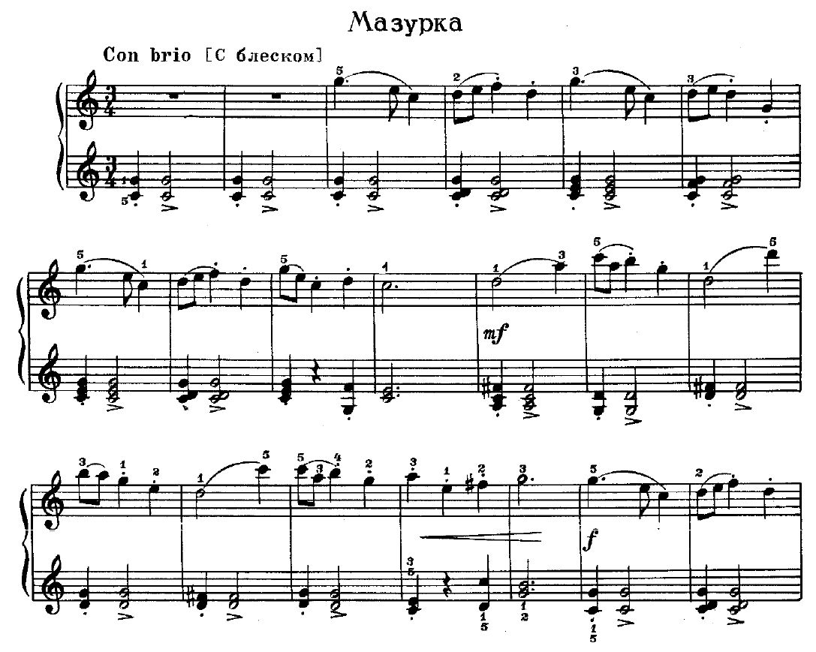
№24. Русская песня
Русская песня отличается глубиной своего содержания, разнообразием жанров, мелодичностью и распевностью, оригинальностью ритмического рисунка. Создаваясь на протяжении многих столетий, песни стали подлинной художественной энциклопедией трудовой и социальной жизни народа, его психологии и быта.
В русской песне есть свои наиболее употребительные размеры: в 2/4 и 4/4. Размер в 3/4 реже. Он употребляется обычно в обрядовых, например свадебных песнях.
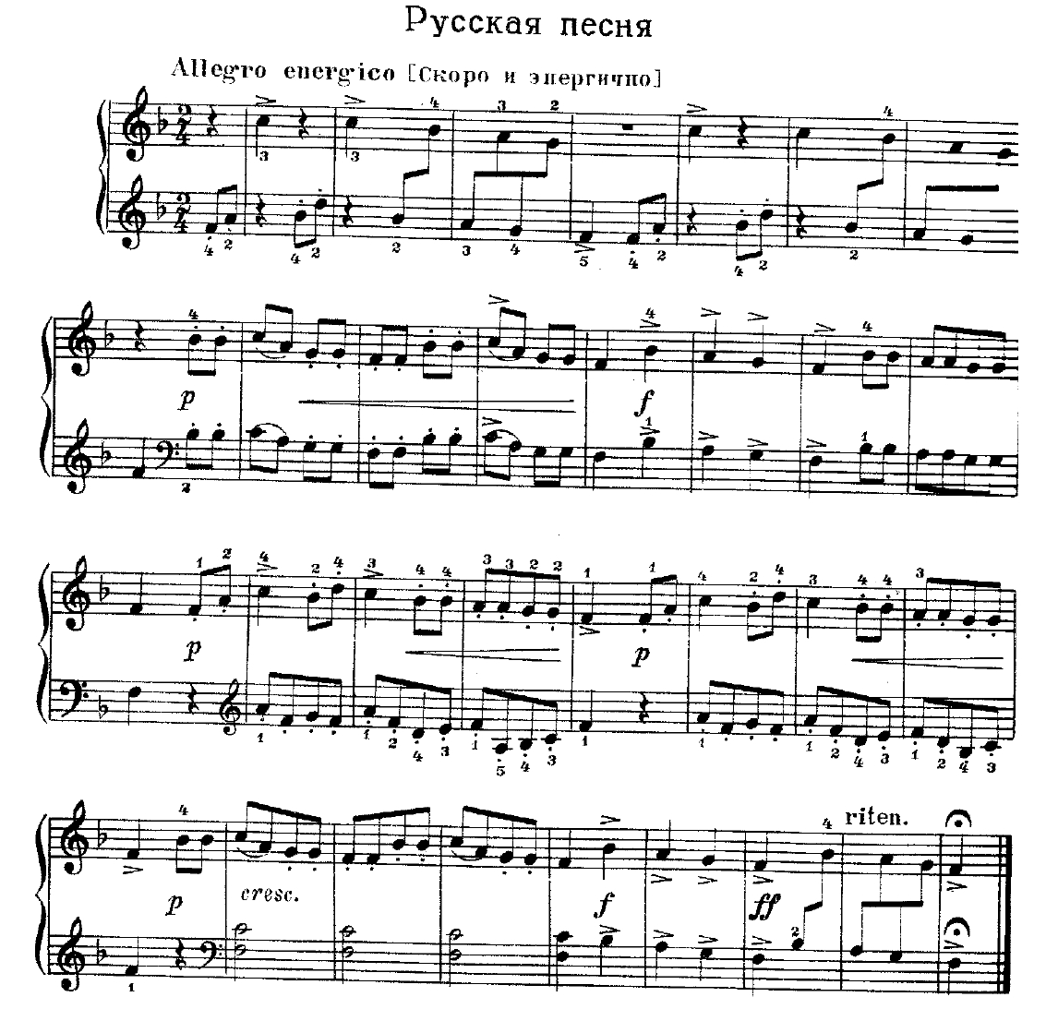
№25. Полька
Полька – весёлый танец, полный лёгкости, изящества. Исполнение польки требует пианистической ловкости, отточенности движений. Используется музыкальный язык, доступный детям, не усложненный атональными звучаниями и современными атрибутами записи.
В пьесе для исполнения используется чередование рук на legato и staccato. Предварительно проводится работа над правильным, устойчивым положением пальцев. Закрепляются навыки игры в одной позиции. Исполнение legato начинается со связывания двух соседних звуков.
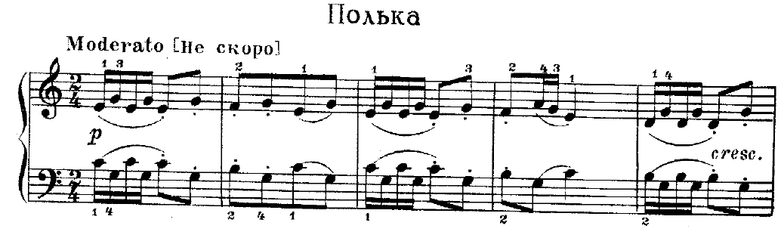
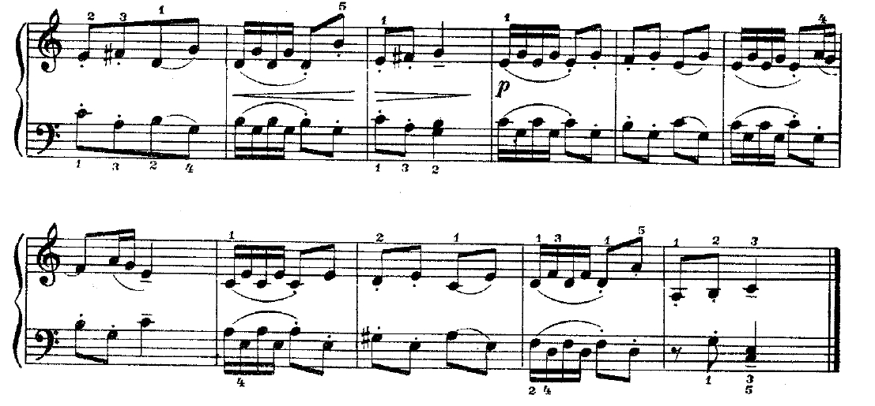
№26 Этюд
Этюд Соль - мажор по характеру очень светлый, жизнерадостный. Вид техники – позиционные последовательности. Весь этюд исполняется двумя руками в унисон, что сложно, но очень полезно для выработки равноценного развития техники обеих рук, их синхронности (как правило, левая рука отстает в беглости).
В данном этюде чередуются разложенные в арпеджио гармонии и поступенные секундовые мотивы. Очень полезно учить этот этюд гармонически, сначала отдельными, потом двумя руками.
Для достижения хорошего legato нужно подобрать удобную для ученика аппликатуру.
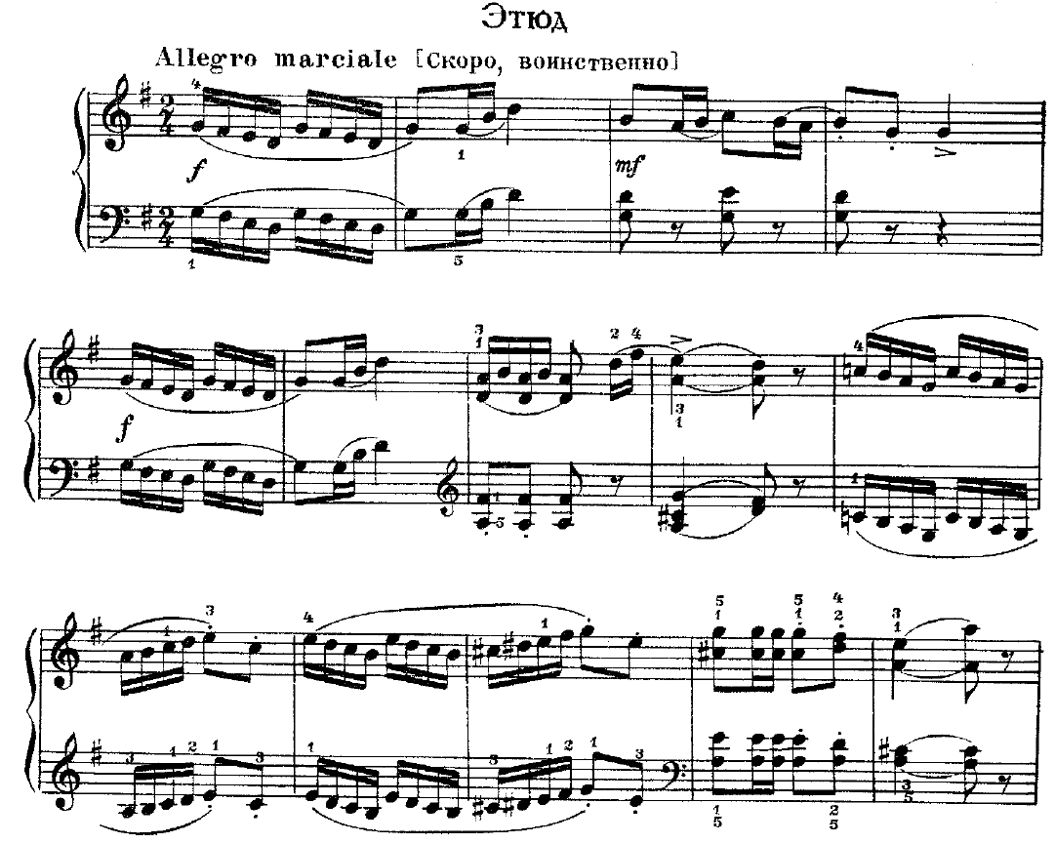
№27. Этюд
В этом этюде А. Гедике изменил общепринятые правила: музыкальный размер -3/4 , характер исполнения — плавный, что придает ему сходство с вальсом.
Работа над таким этюдом воспитывает у учащихся точные ритмические навыки, метроритмическую организованность. Четкая равномерная пульсация обуславливает столь же четкие двигательные представления и, в частности, пальцевую ровность. Появление нового фигурационного рисунка обычно сопряжено с изменением метроритмической организации аккомпанемента, что помогает быстро переключать внимание с одной технической формулы на другую. Метроритм в таких случаях служит тем внутренним толчком, который способствует большей слуховой активности и более точным игровым ощущениям, ибо, как известно, восприятие временных соотношений тесно связано с двигательными моментами
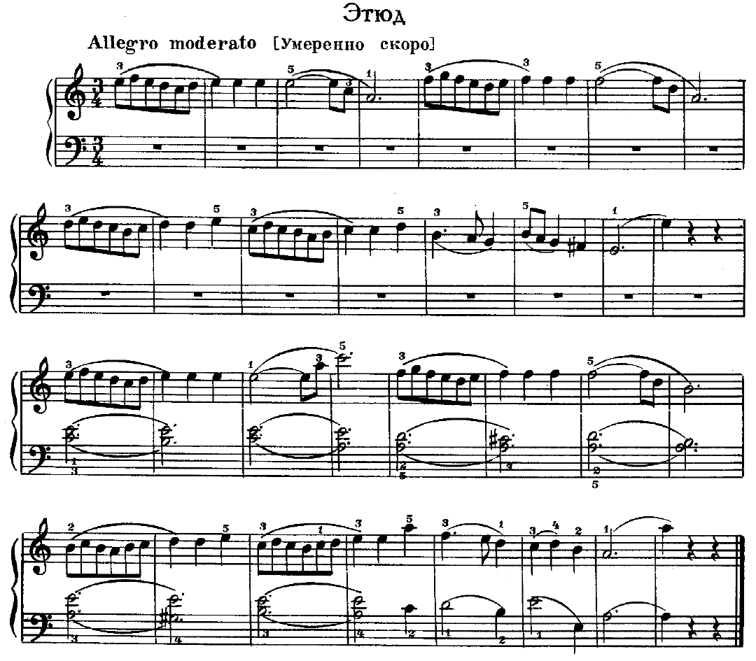
Чтобы извлечь из этюда максимальную пользу, важно обратить внимание не только на чисто технические задачи, но и на возможно более тщательную музыкальную отбелку произведения. Надо помнить, что работа над хорошим качеством звучания, над фразировкой даже в самых, казалось бы, элементарных технических фигурах, воспроизведение всех деталей голосоведения все это в большой степени способствует успешному преодолению технических трудностей.
№28. Песнь в память героя
Эта пьеса преисполнена грусти и скорби. Темп умеренный спокойный. Последовательность восьмых и половинных нот с точкой создает атмосферу грусти. Достаточное количество времени необходимо для выполнения точного ритмического рисунка. Раскрытие красочных и изобразительных возможностей фортепиано – одна из главных задач при изучении таких пьес.
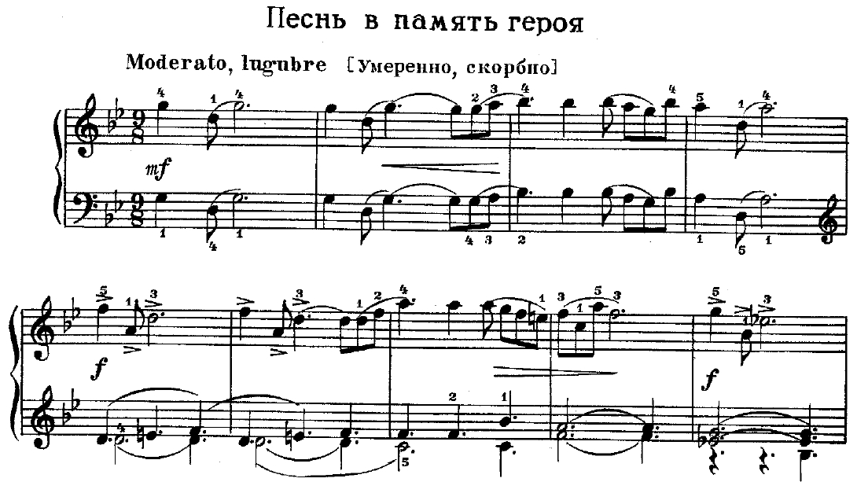
В процессе работы происходит закрепление основных штриховых приемов звукоизвлечения, понимание значения гармонии, динамики, педализации, фразировки, цезур. Особенно это важно на начальном этапе обучения, так как служит формированию базы, основы для дальнейших занятий музыкой.
№29. Марш
Работа над пьесами этого жанра развивают внутреннюю пульсацию, воспитывают метроритм. Еще одно немаловажное достоинство этих пьес – формирование координации. Как правило, функция аккомпанемента (метр, шаг) отдана в партию левой руки, партия правой – мелодическое начало. Помимо выполнения художественных исполнительских задач (образ, интонация) ребенок должен научиться координировать звучность аккомпанемента и мелодии, добиться независимой работы одной руки от другой. При этом каждая рука выполняет свою специфическую задачу.
Пьесу следует играть ритмически четко, точно выдерживая восьмых нот и пауз. Большое значение для фразировки имеют поставленные в нотах акценты.
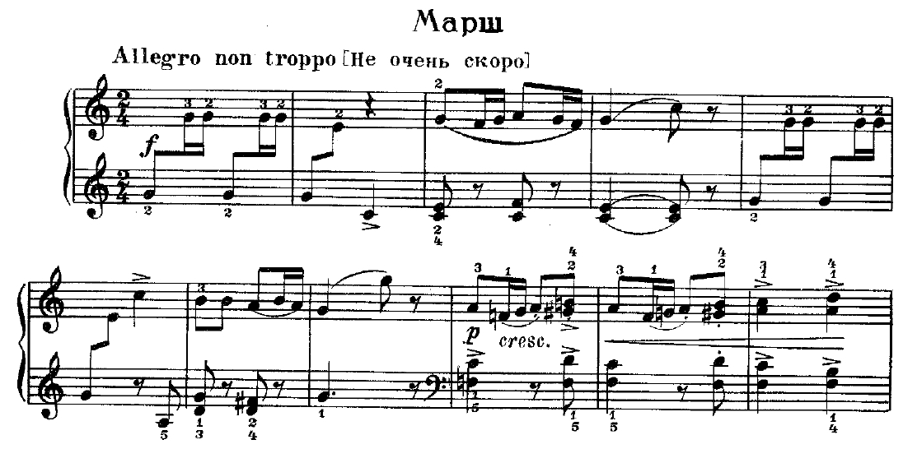

№30. Танец
Танец А. Гедике целиком пронизан русскими народными песенными интонациям и завершает цикл «60 легких пьес для начинающих» I тетрадь.
Это одна из тех пьес, в которых автор приучает к правомерности существования программной и непрограммной музыки, где наряду с пьесами, в названиях которых имеются указания на конкретные образы, положенные в их основу, нередко встречаются пьесы без названий или с названиями, отражающими жанровых характер или особенности формы (танец, песня, прелюдия, рондо).
Таким образом, композитор учит начинающих музыкантов не только «рисовать с натуры», направляя воображение по заранее проложенному им пути, но и развивать собственную фантазию и музыкальноассоциативное мышление.
Во всем произведении полифоническая ткань присутствует как один из возможных способов музыкального изложения, в ней живет и естественно проявляется творческий замысел композитора, который стремился развить многие выразительные возможности полифонии.

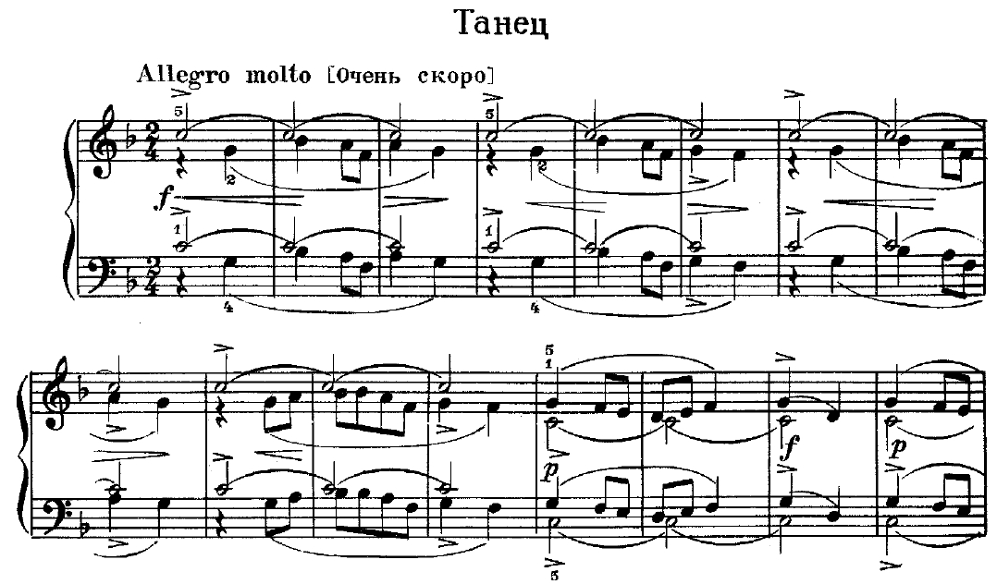

Заключение
Фортепианные сочинения А.Ф. Гедике по праву достойны занимать место в педагогическом репертуаре музыкальных школ, благодаря их незаурядным художественным достоинствам и прогрессивным педагогическим установкам, положенным в их основу
Детская фортепианная музыка А.Ф. Гедике, имеющая в основе художественные свершения русской и мировой музыкальной классики, явилась прочным основанием и наметила пути дальнейшего развития этого направления музыкальной литературы. Композитор в своих сочинениях обращался к ярким, конкретным, эмоциональным образам, несомненно, учитывая особенности детского восприятия и специфику детской психологии.
Круг используемых автором музыкально-выразительных средств соответствует исполнительским возможностям и физическим данным обучающихся детей. Неразрывная органическая связь между обучающей задачей и художественной является несомненным достоинством детской фортепианной музыки А.Ф. Гедике. Хочется обратить на это особое внимание молодых преподавателей фортепианной игры. Незаслуженно отодвинутые на второй план педагогические сочинения А.Ф. Гедике способствуют успешному освоению учащимися технических навыков и развитию у детей эмоциональнохудожественной сферы.

Список литературы

1. Аджемов К. Сборник статей и воспоминаний А.Ф. Гедике Москва: Сов. композитор, 1960
2. Гедике А.Ф. Воспоминания, (автобиография), статьи, заметки. М., «Советский композитор», 1960
3. Ламм О.П. Воспоминания о А.Ф.Гедике. М., «Советский композитор», 1964
4. Левик Б.В. Александр Гедике -Союз советских композиторов 1947
5.Мильман М. Памяти Учителя и Друга. – М., 1957
6. Мильман М. Воспоминания о А. Гедике
7.Музыкальный энциклопедический словарь. – М., 1991
8.Нейгауз Г. Г. Воспоминания о Московской консерватории. – М., 1975
9. Видеоссылка по сборнику А. Ф. Гедике
https://rutube.ru/video/29e89f80debdad056adf26cb63ad5b34

